Редакция: 02.08.2012
Зам. директора по внутреннему аудиту
Правила оформления заявок в отдел закупок.
Общие положения:
Заявки в отдел закупок оформляются в формате Событий (CRM).
Сотрудник, ответственный за корректность оформления заявки: Автор события.
Срок ответа на заявку регламентируется автоматически.
Если контрагент внес дополнения после оформления запроса в ОЗ, Автор события должен аннулировать его ( выбрать состояние «Завершено» или поставить на удаление) и создать новый запрос.
Сотрудник, ответственный за корректность ответа в соответствии с регламентом заявки: Ответственный события.
На товар без ТА состояния «Спецзаказ», «Заказ», «Прайс» срок действия цен, зафиксированных Ответственным в Событии , 10 календарных дней.
Заявки на согласование цены не за единицу товара, а на конкретную партию для участия в конкурсе с конкретной датой поставки, указанной в запросе, отрабатываются закупочным центром с учетом динамики роста цен до даты поставки в случае победы в конкурсе.
Регламент пересмотра Состояния товара справочника Номенклатура – 1 раз / квартал.
Срок обработки события «Найти товар» может быть 1 раз перенесен руководителем товарной группы, если загруженность ответственного лица не позволила ему выдержать срок ответа.
Если товар события «Найти товар» не входит в номенклатурные группы справочника товаров ( не спецзаказ, не сток) и категорийный менеджер считает ,что данный запрос не относится к профилю продаж нашей компании, то для утверждения необходимости в обработке данного запроса включается следующая схема переадресаций события:
Ответственный

руководитель товарного направления если запрос подтверждается

Зам. директора по продажам

Автор (если отказ)
Сотрудник, ответственный за организацию взаимодействия подразделений в формате событий: руководитель подразделения.
Методом устранения типовых ошибок обработки заявок является рассмотрение их на обучающих мероприятиях подразделений.
Изменения в справочнике тем событий проходят через программиста 1С по данным, поданным руководителем подразделения.

Утвержденный справочник тем
для взаимодействия дирекции по продажам и закупочного центра :

Тема | Ответственный | Регламент обработки
Резерв поставщику | Менеджер по закупкам | 2 часа
Сроки поставки товара | Менеджер по закупкам | 4 часа
Требуется сборка мебели ( дата сборки) | Менеджер по закупкам | 4 часа
Срок поставки бонусного товара | Менеджер по закупкам | 4 часа
Ввести строчку в справочник номенклатуры. | Категорийный менеджер | Программный расчет в зависимости от количества строк для ввода.
Вытащить из СТОКА согласованный товар | Категорийный менеджер | 20 минут
Корректность ценообразования (обязательно заполнение закладки «Товары и услуги») | Категорийный менеджер | 1 час
Передвинуть дату закрытия заказа. (События , оформленные до 18.00, должны быть отработаны в день создания) | Категорийный менеджер | 2 часа
Узнать характеристики товара | Категорийный менеджер | 2 часа
Провести возврат ( статус спецзаказ) | Категорийный менеджер | 2 часа
Корректировка спецзаказа | Категорийный менеджер | 2 часа
Узнать цены на товар без ТА(мин. партия, наличие у поставщика, сроки). Важно: срок действия цены: не менее 10 календарных дней. | Категорийный менеджер | 4 часа
Найти товар(цена, мин. партия, наличие у поставщика, сроки) Важно: запрос должен содержать товар зоны ответственности одного категорийного менеджера, а не разных. | Категорийный менеджер | 1 день (см. Общие положения)
Исправление информации о товаре | Категорийный менеджер | 1 день
Нет сертификатов | Логист закупочного центра | 1 день
Конкурс на отработку (бюджет) | Руководитель товарного направления | Минимальный срок размещения ТЗ: за 2 дня до даты конкурса
Конкурс на отработку (корпоратив) | Руководитель товарного направления | Минимальный срок размещения ТЗ: за 2 дня до даты конкурса
Размещен выигранный конкурс (бюджет) | Руководитель товарного направления | Информационное событие
Размещен выигранный конкурс (корпоратив) | Руководитель товарного направления | Информационное событие

Утвержденный справочник тем
для взаимодействия департамента обеспечения продаж и закупочного центра:

Проблемы приёмки товара | Менеджер по закупкам | 4 часа В случае необходимости решить вопрос оперативно ДОП связывается с менеджером по закупкам по телефону.
Произвести замену некачественной партии товара у поставщика | Менеджер по закупкам | 1 день
Проблема при заборе товара от Поставщика (нет контактной информации, простой, товар не соответствует документам) – событие используется для информирования о повторяющихся ошибках со стороны ОЗ. | Руководитель товарного направления | 1 день В случае необходимости решить вопрос оперативно ДОП связывается с менеджером по закупкам по телефону.

1 Создание заявки (зона ответственности автора события).
Сотрудник отдела продаж (менеджер/ помощник менеджера) создает заявку в отдел закупок с обязательным указанием:

- Темы (после выбора темы поле Окончание заполняется автоматически);
- Товаров;
- Ответственного.
1.1.При выборе темы «Найти товар………» необходимо указывать товар в закладке Товары и услуги, а не в закладке Описание. Табличная часть должна быть заполнена вручную в соответствии с названиями граф таблицы, т.к. полнота оформления запроса гарантирует полноту ответа на запрос.

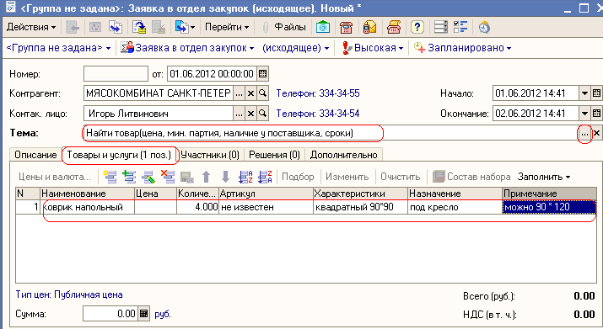
1.2.При выборе темы «Ввести строчку в справочник номенклатуры» необходимо написать желаемые названия номенклатуры в закладке Описание. Регламент отработки события на введения 1 строки – 20 минут.
1.2.1.Если требуется ввести более 1 строки, после их записи в закладке Описание, необходимо поставить количество строк в окно «Количество строк для ввода». При проведении такого события программа по алгоритму (20 мин + (n-1)*10мин, где n количество строк) рассчитает регламент его отработки специалистом отдела закупок.
1.3. При выборе всех остальных тем закладка Товары и услуги может быть заполнена:
* самостоятельным подбором из справочника номенклатуры;
* автоматически, если событие делается на основании документа ( Заявки покупателя, Реализации). Важные дополнительные примечания могут быть оформлены в закладке Описание.
1.3.1.Если ассортимент заполняется автоматически в закладку Товары и услуги, то товар, по которому нет вопросов, необходимо удалять.
1.4. Высокую важность событию может присвоить руководитель автора события при условии:
1.4.1 запрос от ключевого контрагента;
1.4.2. запрос имеет высокую финансовую важность;
1.4.3. запрос имеет высокую временную важность.
1.5. После записи заявки автору становятся недоступными для корректировки большинство полей.

2.Выполнение заявки (зона ответственности выбранного в событии Ответственного).
2.1. Ответственный за обработку запроса специалист должен дать ответ автору события в установленный регламентом срок и в полном объеме по теме запроса.
2.2.Менеджер отдела закупок / Категорийный менеджер должен задать в адресованном ему событии уточняющие вопросы, если указанной информации не достаточно, чтобы корректно дать ответ. В таком случае сотрудник отдела продаж сможет ответить на поставленные уточняющие вопросы в событии, созданном на основании предыдущего, чтобы сохранить историю в структуре подчиненности документа, не разорвав цепь обсуждения запроса.
2.3. Менеджер отдела закупок / Категорийный менеджер должен сообщать руководителю, если сотрудники отдела продаж систематически нарушают правила создания заявки, что приводит к увеличению времени обработки запросов и понижению уровня сервиса обслуживания.
2.4.Если ответственный за обработку сотрудник поменяет статус заявки в состояние «Завершено», редактирование будет невозможно.
2.5.Если товар, записанный в событии, не относится к зоне ответственности выбранного сотрудника отдела закупок, он должен перенаправить данное событие на специалиста, в чью зону ответственности относится данный запрос.
3.Контроль взаимодействия подразделений в формате событий.
3.1.В журнале событий заявки в отдел закупок имеют 4 состояния:

- «Заявка введена»
- «Заявка просрочена»


- «Заявка исполнена»

- «Заявка выполнена, но просрочена»
История Историяия
3.2.Через иконку на рабочей панели можно проследить, кем и когда были изменены поля Важность, Окончание, статус заявки.
3.3.Состояния всех заявок в отдел закупок можно контролировать отчетом История событий (Сервис - Отчеты и обработки - Внешние отчеты). Базовая настройка зависит от желаемых отборов:

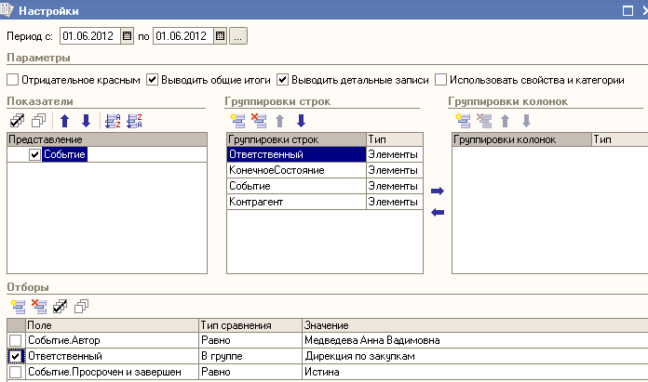

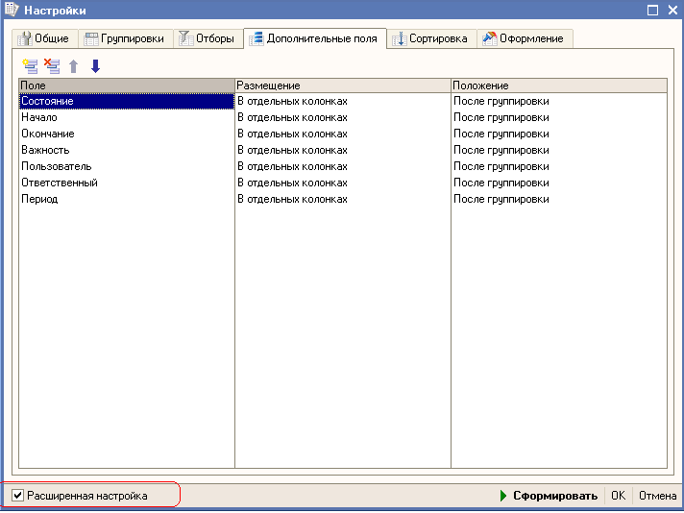

Руководитель сотрудника в каждой зоне ответственности должен организовать обучение
на этапе стажировки нового сотрудника, имеет право проверять знания сотрудников с помощью тестовых заданий, назначать депремирование в случае систематических нарушений данных правил.

Данный документ является рабочим документом, регламентирующим формат и правила взаимодействия. Все изменения в зонах ответственности должны быть своевременно отражены в данном документе и согласованы с заместителем директора по внутреннему аудиту.

.

